

**小一小一·未来可期**

• **DAILY LIFEmmexport1594010006013**

**//2022/09/30**

//阶段课程一《高高兴兴上幼儿园》

”

** 01 来园情况 **

1.**来园人数**：今日来园幼儿28人，无人请假。

2.**来园自理**：部分孩子已经养成了按顺序做来园五件事的好习惯啦，喝完牛奶就迫不及待的选择喜欢的区域进行游戏了。不过有时候换区域时忘记把标记也带走啦！

3.**早点情况**：糖糖没有喝牛奶，所有宝宝都吃了饼干。今天有胡萝卜溶豆和小熊饼干。

** 02 区域游戏 **

|  |  |  |
| --- | --- | --- |
| IMG_3173 | IMG_3185 | IMG_3180 |
| 图书区的小帐篷真温馨呀，我坐在里面的小垫子上看书。 | 图书区有各种各样的图书，图上的小朋友排着队一起上学啦。 | 我把8个圆柱形积木堆叠在一起，然后用单元积木围了起来。 |
| IMG_3175 | IMG_3176 | IMG_3184 |
| 我今天来到了娃娃家，我负责洗衣服。 | 小瑜洗完衣服后我负责把它们挂起来晾晒。 | 我喜欢在美工区玩橡皮泥，我用工具棒印出了花纹。 |
| IMG_3179 | IMG_3178 | IMG_3189 |
| 桌面建构的智力棒可以搭出各种各样的造型。 | 我用拱形、长方形的乐高垒高，最后用一个三角形作为楼房的屋顶。 | 这是益智区的巧虎玩具，可以按照图示将积木拼成许多可爱的小动物。 |

mmexport1590938236088 03 早操环节 mmexport1590938236088

今天的天气真好呀，我们出来做早操啦！

**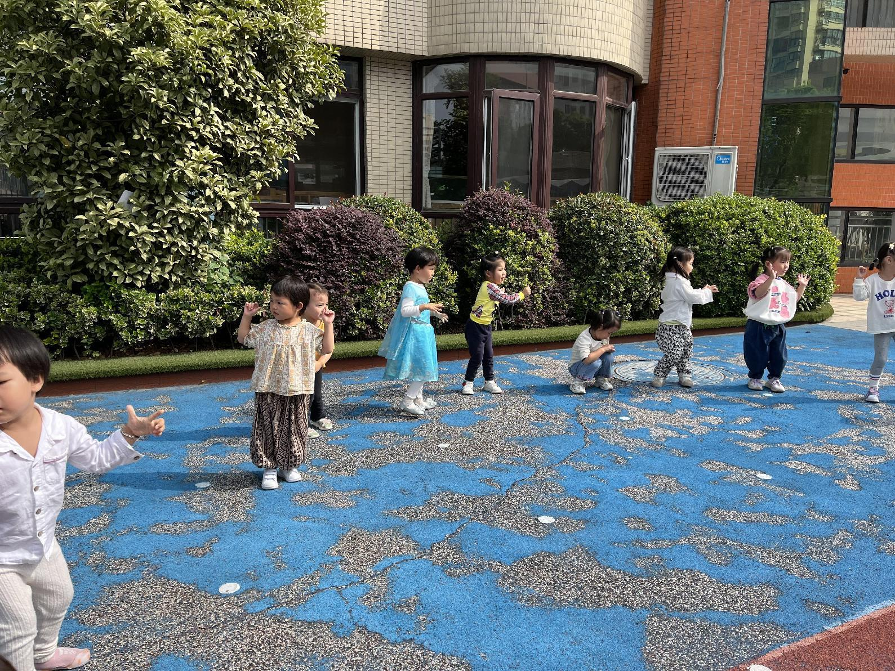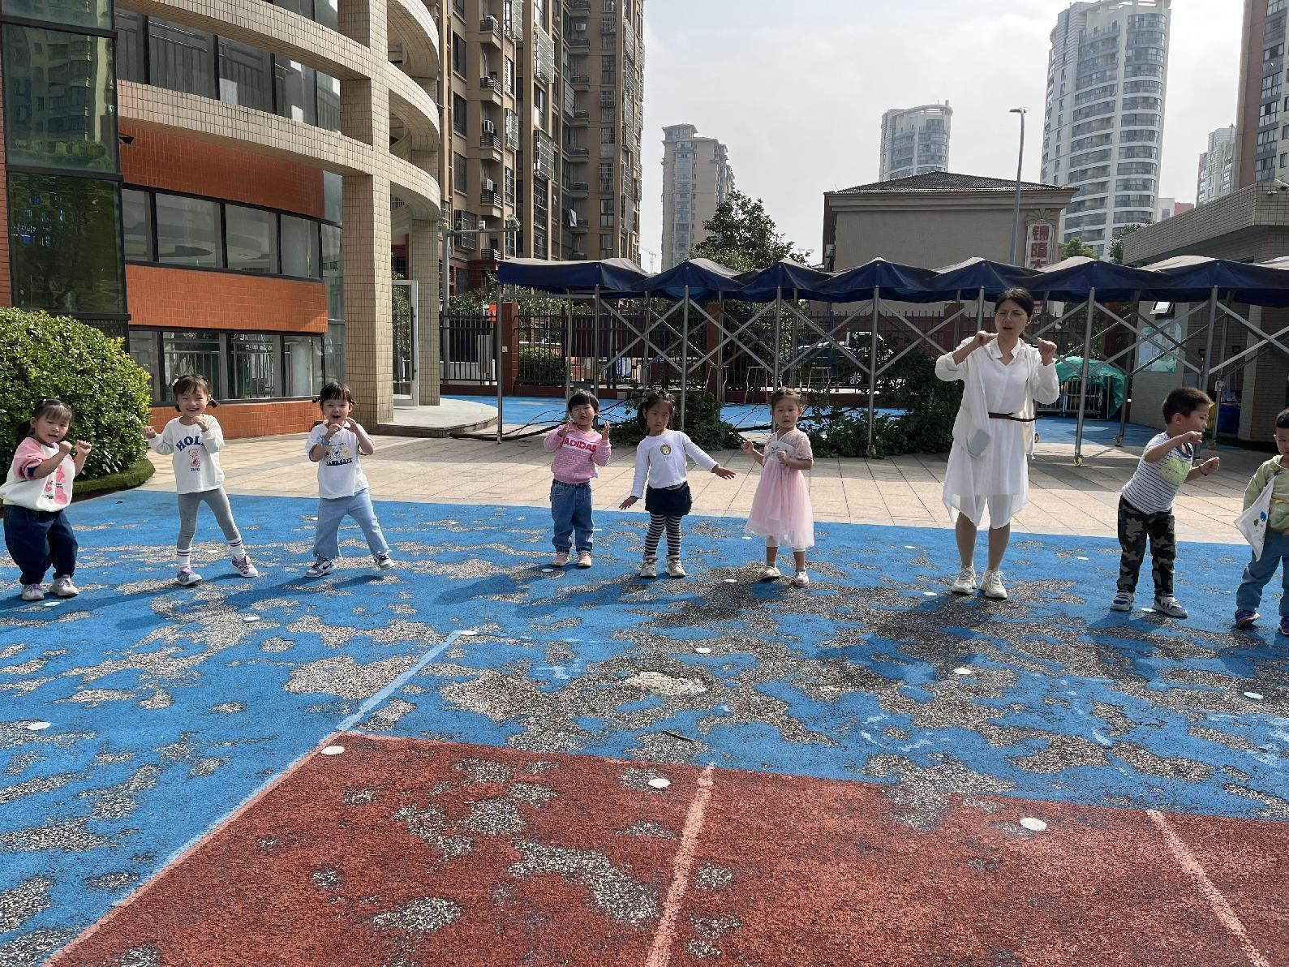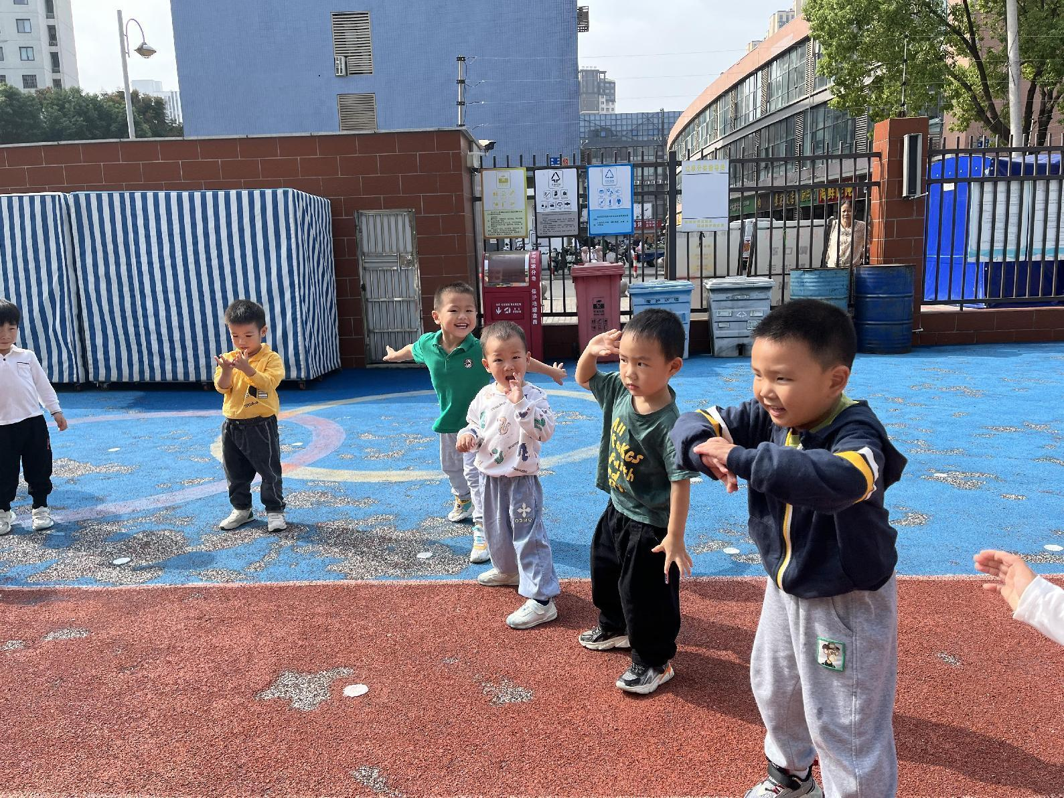**

**mmexport1590938236088 03 户外活动 mmexport1590938236088**

今天我们来玩中操场的轮胎，宝贝们一个个都是大力士呢。一起来看看吧！

|  |  |  |
| --- | --- | --- |
| IMG_3199 | IMG_3200 | IMG_3214(20220930-212843) |
| 我把双脚踩在轮胎边缘，努力让自己保持平衡站起来。 | 我们整齐的排好队，一个一个进行游戏。 | 路途中间设置了许多障碍物，有的需要爬高，有的需要钻过去。 |
| IMG_3215(20220930-212848) | IMG_3216(20220930-212858) | IMG_3217 |
| 双手打开，可以让自己的身体更加平稳哦！ | 我手脚并用，成功地钻过了山洞障碍。 | 热心的宣宣帮好朋友扶着轮胎，防止倒塌。 |

**mmexport1590938236088 05 生活活动 mmexport1590938236088**

**1.水果环节**

今天吃的是哈密瓜，皮都削干净啦，孩子们拿在手上啃得可香了。

**2.午餐时光**

中午吃的是香菇鸡翅根、莴苣木耳豆干；喝的是冬瓜海带汤。

饭后我们一起在中操场的阴凉地散步，边散步还边玩了手指游戏哦！

菜没吃完：柠檬、糖糖、之之、金朵朵、任朵朵；

饭没吃完：开开、江锬峰、小雨；

饭菜没吃完：二宝、宣宣、晴朗、壮壮。

**3.午睡情况**

**今天所有宝宝在13点之前都睡着啦！很棒哦~**

** 06 温馨提示 **

**/**

★.1.《快乐家园》请大家假期期间将第一页的“宝宝档案”和9月的“在家表现”填好，10.8带来哦。

★.2.安全教育平台：网络安全教育，请抽空完成一下哦！

★.3.下周开始我们中午睡觉要脱裤子睡觉啦！在家可以练习一下穿脱鞋和裤子。

★.4.今天我们将孩子们抽屉里的所有东西都装回家啦，请大家都洗洗晒晒，10.8根据情况将衣物重新带来哦！其中口罩尽量备用2-3个，谢谢大家的配合！

**—END—**

**mmexport1591077507835**在一起的点滴都值得记录